動画解析・トラッキングアプリ  の紹介と必要な準備 | 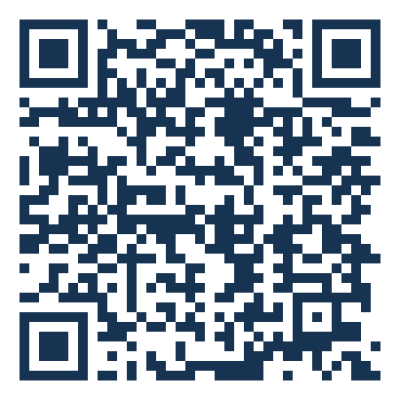  アプリはこちら

1 動画解析・トラッキングツールとは何か
自分たちで撮った動画から、物体が「いつ・どこにいたか」を読み取る道具です。読み取った位置から、速さ v や加速度 a をアプリが計算し、その場でグラフにします。
教科書に出てくる x–t グラフ・v–t グラフを、自分の実験のデータで作ることができます。
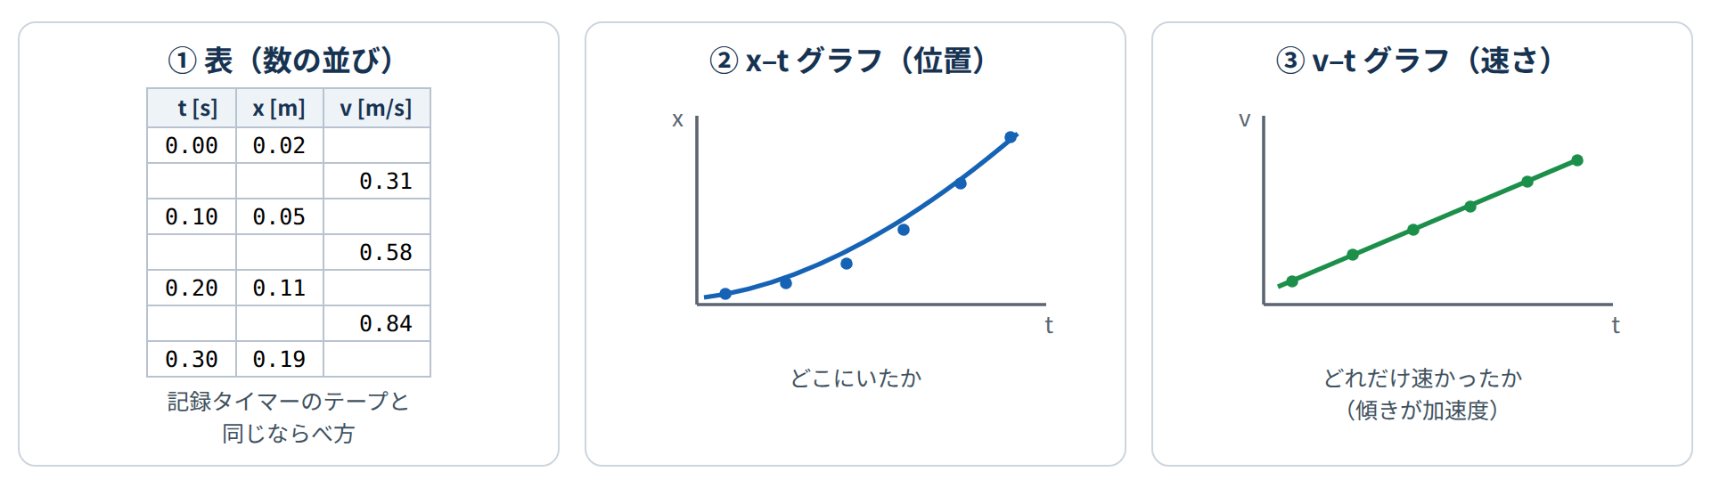
さらに、ストロボ画像（下のように、動きを1枚の絵に重ねたもの）も作れます。
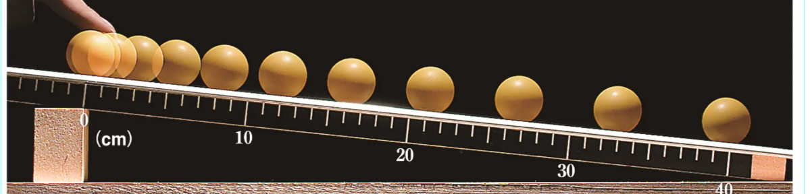
例えば、こんな運動が調べられます。どれも「1コマずつクリックして位置を記録する」だけで、後はアプリがグラフにします。
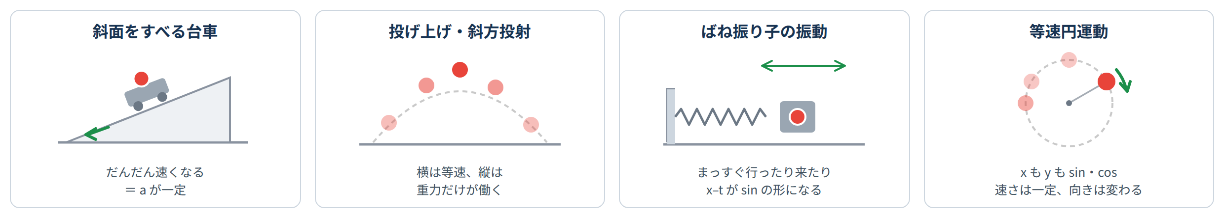

2 使う流れ（詳しい操作は、画面の案内にしたがえば大丈夫）
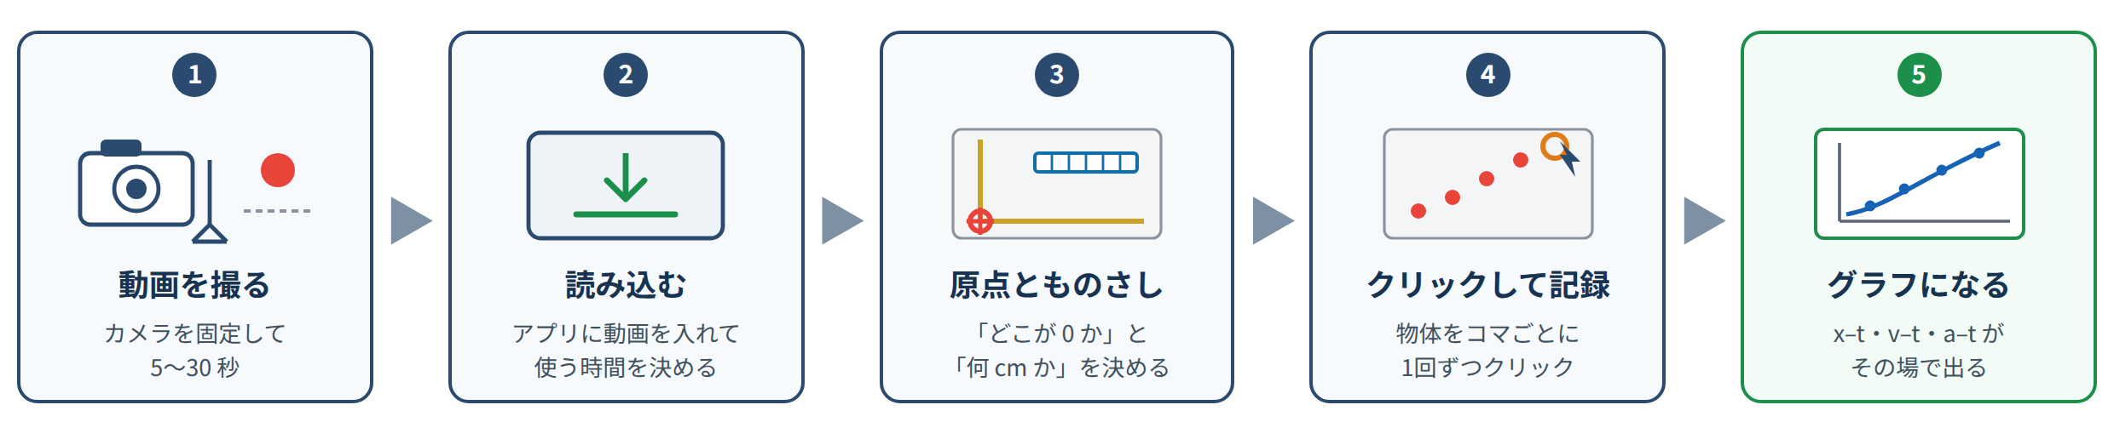
一番大事なのは 1 の「撮る」です。ここで失敗すると、後から直せません。
3 撮影のポイント
撮影に使うもの
● おすすめは タブレット PC … 画面が大きく、置いたまま撮れて、そのまま解析までできます。
● スマートフォンでも撮れます。ただし次の3つに気をつけてください。
① 手で持たない。机やイスに立てかけるか、何かに寄りかからせて固定する
② 4K や 60 fps では撮らない（ファイルが大きすぎて開けません）。普通の画質で十分
③ 撮った動画をタブレット PC に送るときは、画質を落とさずに送る

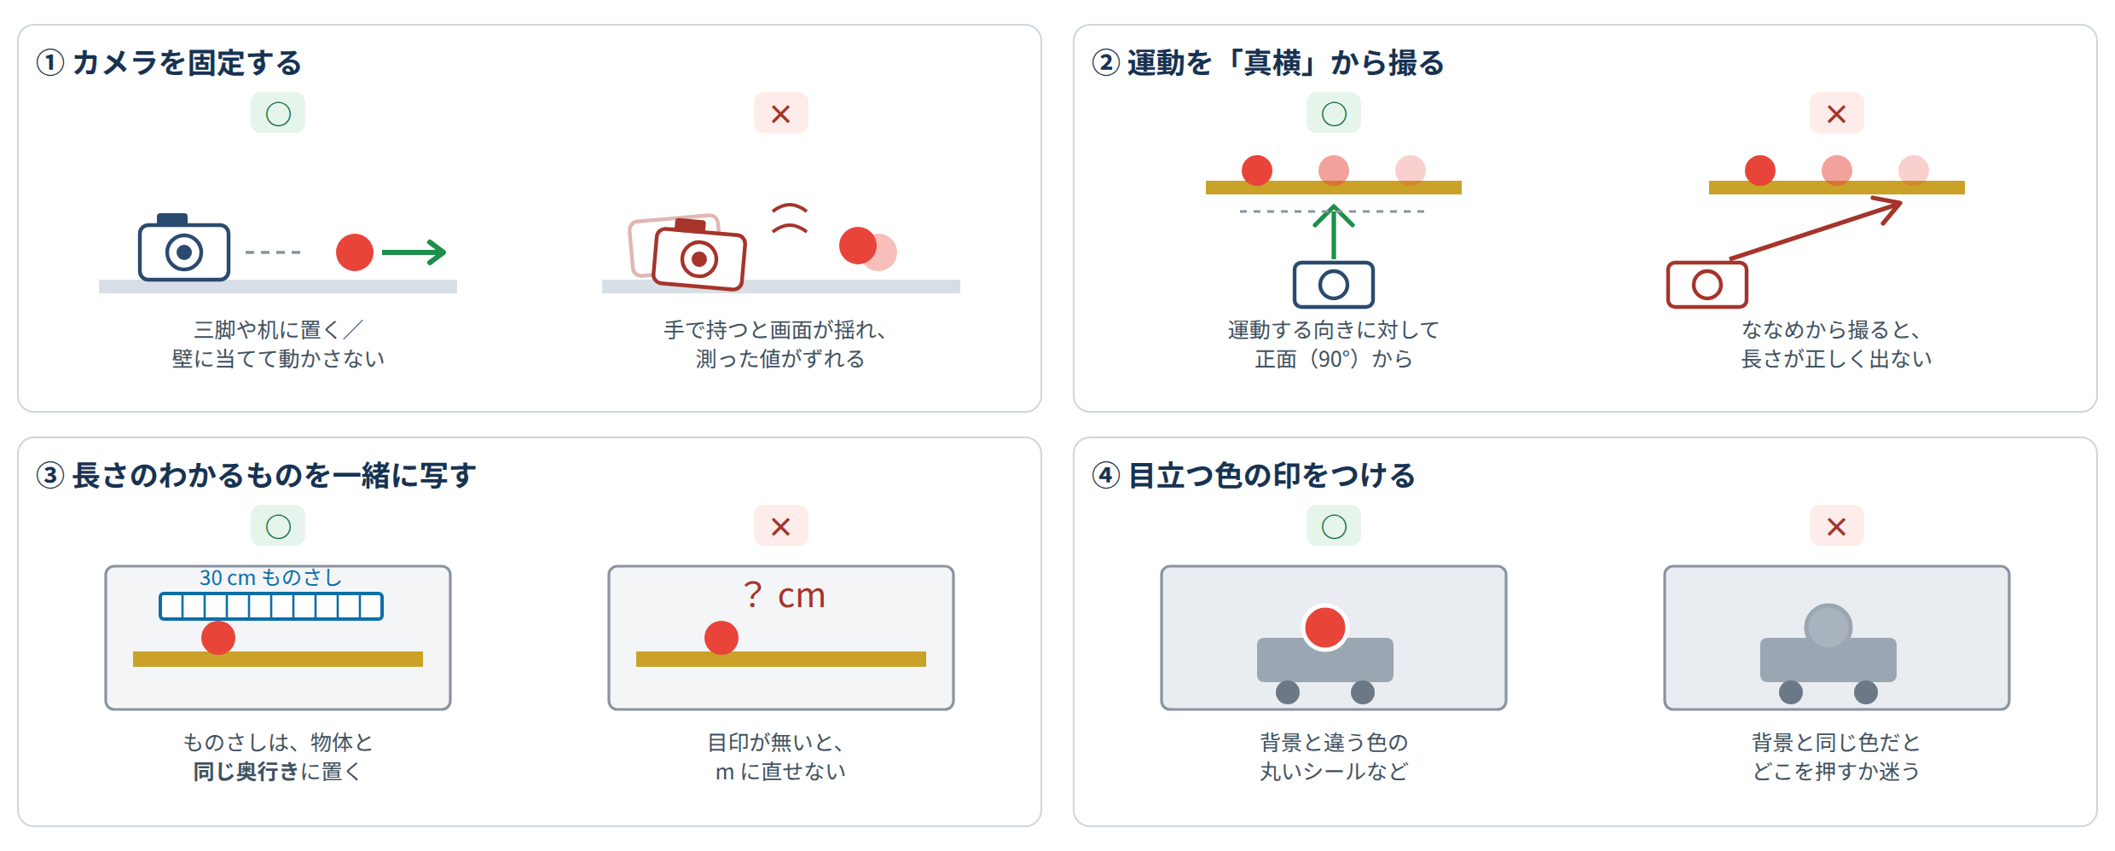
そのほかに気をつけること
● 長さは 5〜30 秒 が適当 長すぎると解析に時間がかかります。アプリ内で「解析したい時間」だけ選ぶことは可能です。よって結論として、「見たい運動」の前後だけが動画で撮れていれば十分です。
● 明るい所で撮る 暗いと1コマ1コマがぶれて、物体の位置が読み取りにくくなります。
● ズームは使わない 途中で画面の倍率が変わると、長さの基準がくずれます。
● 画質はフル HD（1920×1080）まで ファイルは 100 MB 以内。大きすぎると動きません。
● スローで撮ったときは アプリ内で時間の設定をする際に、「スロー撮影」でその倍率（例えば 1/8 など）を選びます。
4 撮る前のチェック
この5つが揃っていれば大丈夫
□ カメラは固定してある（三脚・机・壁）
□ 運動する向きに対して、真横（正面）から見ている
□ ものさしなど長さのわかるものが、物体と同じ奥行きに写っている
□ 追いかけたい物に、背景と違う色の印がついている
□ 運動の前後が少し余るくらいで、5〜30 秒に収まっている
5 分析の流れ（アプリを開いてから）
アプリの上には ① 撮影・トラッキング ／ ② グラフ ／ ③ 解析 の3つのタブがあります。この3つを左から順に進むだけです。①の中の作業は、画面の左（または上）に出る 1〜5 のカードの順に進みます。
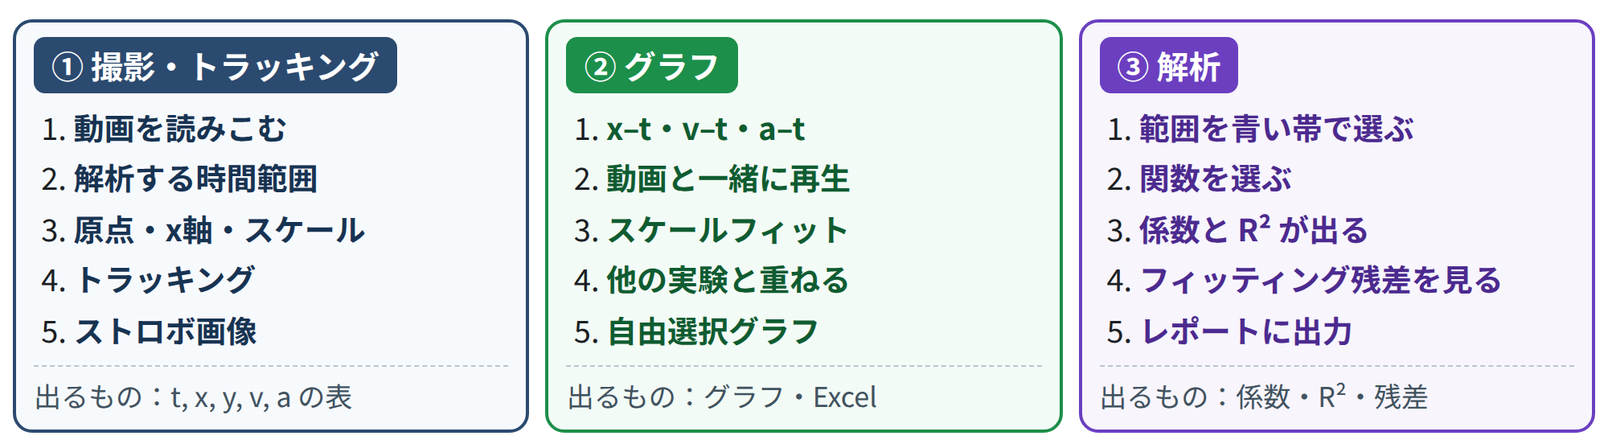
関数フィッティングを行うと、「当てはめた式の係数」と「R²」を算出します。その係数が何を意味するのかは、自分で考えてください。ヒント：例えば x–t を y = a t² + b t + c で当てはめたとき、加速度は 2a となります・・・よね？
つまずきやすいところ
● 3 で 原点・x軸・スケールの3つが揃わないと、4 のトラッキングには進めません。
● 押し間違えたら［1回分トラッキングを取り消す］。記録した点・原点・スケールは自動保存され、同じ動画をもう一度開けば続きからできます。

6 より正確な分析のために
(1) 進むフレーム数 N を、運動の速さに合わせる
4 のトラッキングでは、1回クリックするごとに N コマ進みます。この N が、グラフのきれいさを一番左右します。
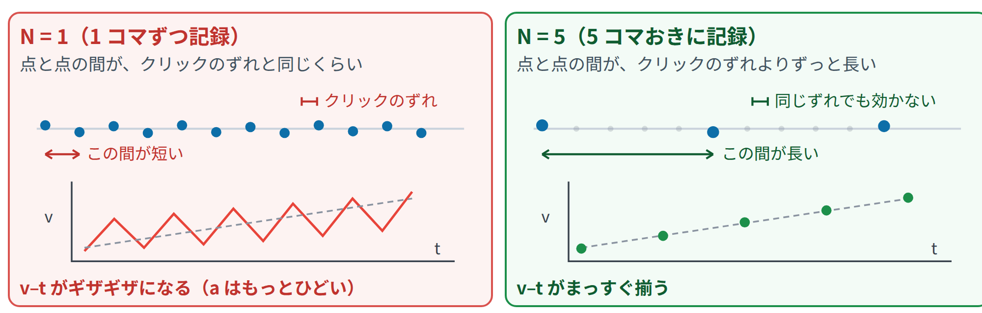
クリックが 1〜2 px ずれるのは避けられません。点と点の間が短いほど、そのずれが v に大きく効き、a にはさらに大きく効きます。目安は「点と点の間が、画面の横はばの 2〜3 % 以上動くように N を選ぶ」です。
下の表は、30 コマ/秒で撮り、画面の横はばにだいたい 1 m が写っているときの目安です。60 コマ/秒で撮ったときは N を 2 倍、写っている範囲が 2 m なら「点と点の間」も 2 倍必要です。
物体の速さ | 1 コマで進む距離 | おすすめの N | 点と点の間
0.1 m/s（ゆっくり） | 0.3 cm | 8 〜 10 | 約 3 cm
0.2 m/s | 0.7 cm | 4 〜 5 | 約 3 cm
0.5 m/s | 1.7 cm | 2 | 約 3 cm
1 m/s（歩くくらい） | 3.3 cm | 1 〜 2 | 約 3 〜 7 cm
2 m/s | 6.7 cm | 1 | 約 7 cm
5 m/s（落下・投射） | 17 cm | 1 | 約 17 cm

● N を大きくしすぎない 記録する点が 15 〜 25 個になるくらいが目安です。点が少なすぎると、グラフの形が読めません。
● 等加速度運動なら、N を大きくしても a はずれない 斜面や落下のように a が一定の運動では、間をあけても加速度は正しく出ます。安心して N を大きくしてください。
● ふりこ・空気抵抗など、a が変わる運動は注意 N を大きくしすぎると、本当の変化まで均されてしまいます。表の目安の範囲でとどめます。
(2) 手ぶれ補正の使い方
カメラが少しでも動くと、止まっているはずの背景まで動いて見え、その分が物体の速さに足し算されてしまいます。手持ちで撮った動画では、g が数 % 小さく出ることがあります。次の手順で差し引けます。
● ① チェックを入れる 4. トラッキング のカードの下にある［手ぶれ補正を使う］にチェック。
● ② 固定点を記録する ［画面内の固定点を記録］を押して、動かない目印（机の角・壁のコンセント・ものさしの左端など）をクリックします。
● ③ いくつかのコマで、同じ場所をクリック 最初・真ん中・最後の 3 コマくらいで十分です。［固定点 3］と出れば準備完了。
● ④ あとは自動 記録した点すべてから、そのずれを差し引いて計算し直します。後から ON・OFF を切りかえて、どれだけ変わるかを見るのもよい実験です。
注意：直せるのは「平行にずれた分」だけです。カメラが回ってしまった分や、ズームが変わった分は直せません。また、目印は物体と同じくらいの奥行きにあるものを選びます。
(3) ものさしの奥行き ― 一番大きな誤差
ものさしが物体より手前や奥にあると、写る大きさが変わるので、長さの基準そのものがずれます。x も v も a も、まとめて同じ割合でずれます。
どれくらいずれるか
● カメラから物体まで 3 m、ものさしが 50 cm 手前 → 長さが 約 17 % 小さく出ます。
● カメラから物体まで 1 m、ものさしが 50 cm 手前 → 約 50 % 小さく出ます。近くから撮るほど効きます。
● アプリの 3 のカードに［ものさしの奥行き］の欄があります。カメラまでの距離とズレを選ぶと、何 % ずれるかが出ます。
● 一番確実なのは、ものさしを物体のすぐ横（同じ奥行き）に置いて撮り直すことです。

(4) x軸の向きを、運動に合わせてとる
● 斜面をすべる台車 x軸を斜面に沿ってとると、a がそのまま「斜面方向の加速度」になります。
● 投げ上げ・斜方投射 x軸は水平に。［軸の表示］を「x軸とy軸」にすると、y 方向の v・a も出ます。
● 水平だけを見たいとき ［軸の表示］を「x軸」にすれば、y 方向はグラフにもレポートにも出ません。
(5) 当てはめた式が正しいかを、残差で確かめる
③ 解析でフィッティングすると R² が出ますが、R² が 0.999 でも「関数の形が合っていない」ことがあります。［フィッティング残差のプロット］を押すと、「測った値 − 式の値」がグラフになります。
● 0 の周りにばらばら その関数でよく合っています。
● 曲がった偏りがある 関数の形が合っていません（空気抵抗など、別の働きがあります）。
● だんだん大きくなる 動画がぶれている、スケールが合っていない、なども疑えます。
(6) 読み込んだ直後の「この動画の撮れぐあい」を見る
動画を読みこむと、アプリが 長さ・画面の大きさ・コマ数・明るさ・コマのくっきりさ・手ぶれ を自動で調べ、○△× で 1. 動画 のカードに出します。△ や × が出たら、その下に書いてある直し方を読んでください。ここで直しておくと、後の作業がぐっと楽になります。
7 うまくいかないとき
● グラフがギザギザになる トラッキングの際のクリックのずれが原因です。6 (1) の表を見て、運動の速さに合った「進むフレーム数 N」で記録し直すと落ち着きます。
● 長さが合わない ものさしが物体より手前（または奥）にあると、実際と変わります。同じ奥行きで撮り直します。
● 動画が開けない iPhone で撮った .MOV は開けないことがあります。設定 → カメラ → フォーマット → 「互換性優先」で撮り直してください。
困ったら、画面右上の［使い方と時間算出法］を開いてみよう。
※ 動画も測定した値も、この端末の外には出ません。このアプリはAIを利用していません。

